

EXTRACTO DE LA SESIÓN EXTRAORDINARIA, CON CARÁCTER URGENTE, CELEBRADA POR LA JUNTA DE GOBIERNO LOCAL, EL DIA 21 DE AGOSTO DE 2023.
PUNTO 1.- RATIFICACIÓN DE LA URGENCIA DE LA SESIÓN.
La Junta de Gobierno Local, ratifica la urgencia de esta sesión.
PUNTO 2.- EXPEDIENTE (2022038998) RELATIVO A LA CONCESIÓN A LA SOCIEDAD MERCANTIL PÚBLICA GESTIÓN Y PLANEAMIENTO TERRITORIAL Y MEDIOAMBIENTAL, S.A., DE AMPLIACIÓN DE PLAZO DEL CONTRATO DE SERVICIO PARA LA REDACCIÓN DEL “PROYECTO BÁSICO Y DE EJECUCIÓN REHABILITACIÓN DE CASA MENÉNDEZ”.
Visto nuevamente el expediente nº 2022038998, relativo a encargo al medio propio GESPLAN del contrato denominado “Proyecto básico y de ejecución de Rehabilitación de Casa Menéndez”, resulta;
1º.- Mediante acuerdo de la Junta de Gobierno Local, en sesión ordinaria de fecha 28 de noviembre de 2022, se encargó a la Sociedad Mercantil Pública de Gestión y Planeamiento Territorial y Medioambiental, S.A. (GESPLAN), la actuación denominada servicio para la redacción del “Proyecto básico y de ejecución Rehabilitación de Casa Menéndez”, autorización y disposición del gasto por importe de 75.345,49 €.
2º.- Con fecha 21 de diciembre de 2022 se formalizó el mencionado encargo, con un plazo de ejecución de 8 meses.
3º.- GESPLAN, con fecha 8 de agosto de 2023, presentó solicitud de ampliación de plazo de entrega hasta el día 15 de septiembre de 2023, sin modificaciones en el presupuesto por las siguientes razones:
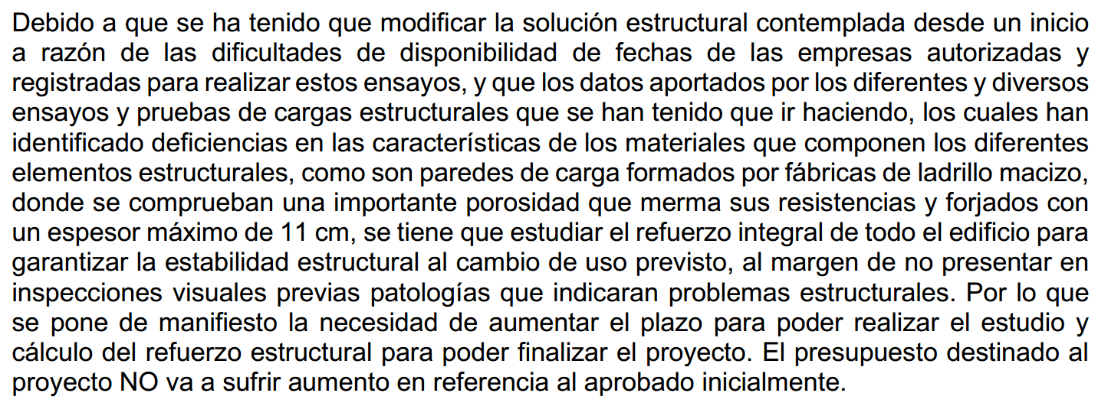
4º.- Lo anterior se fundamenta en las siguientes consideraciones jurídicas:
4.1.- La normativa aplicable al presente procedimiento se contiene principalmente en la Ley 9/2017, de 9 de noviembre, de Contratos del Sector Público, el Real Decreto 817/2009, de 8 de mayo, por el que se desarrolla parcialmente la Ley 30/2007, de 30 de octubre, de Contratos del Sector Público, el Real Decreto 1098/2001, de 12 de octubre, por el que se aprueba el Reglamento General de la Ley de Contratos de las Administraciones Públicas (artículos vigentes tras la entrada en vigor del Real Decreto 817/2009, de 8 de mayo, y los Pliegos que rigen la referida contratación.
4.2.- El artículo 195.2 de la LCSP, relativo a la ampliación del plazo de ejecución de los contratos señala que: “Si el retraso fuese producido por motivos no imputables al contratista y este ofreciera cumplir sus compromisos si se le amplía el plazo inicial de ejecución, el órgano de contratación se lo concederá dándosele un plazo que será, por lo menos, igual al tiempo perdido, a no ser que el contratista pidiese otro menor. El responsable del contrato emitirá un informe donde se determine si el retraso fue producido por motivos imputables al contratista”.
4.3.- Las condiciones para la operatividad de esta prórroga reglada se concretan en el artículo 100 del Real Decreto 1098/2001, de 12 de octubre, por el que se aprueba el Reglamento General de la Ley de Contratos de las Administraciones Públicas, estableciendo entre otras cosas que «la petición de prórroga por parte del contratista deberá tener lugar en un plazo máximo de quince días desde aquel en que se produzca la causa originaria del retraso, alegando las razones por las que estime no le es imputable y señalando el tiempo probable de su duración, a los efectos de que la Administración pueda oportunamente, y siempre antes de la terminación del plazo de ejecución del contrato, resolver sobre la prórroga del mismo, sin perjuicio de que una vez desaparecida la causa se reajuste el plazo prorrogado al tiempo realmente perdido» (…). En el caso de que el contratista no solicitase prórroga en el plazo anteriormente señalado, se entenderá que renuncia a su derecho, quedando facultada la Administración para conceder, dentro del mes último del plazo de ejecución, la prórroga que juzgue conveniente, con imposición, si procede, de las penalidades que establece el artículo 95.3 de la Ley o, en su caso, las que se señalen en el pliego de cláusulas administrativas particulares, salvo que considere más aconsejable esperar a la terminación del plazo para proceder a la resolución del contrato».
Si la ampliación de plazo se solicita tardíamente, la Administración “podrá” no denegar dicha ampliación. Y ello porque esta potestad que estamos comentando ha de entenderse en el contexto de las demás potestades relacionadas con la situación de demora de los plazos por el contratista (imposición de penalidades o resolución) de modo que la Administración podrá, en el caso concreto, optar por la conservación del contrato y por tanto por su no resolución, accediendo a la prórroga solicitada tardíamente por el contratista. Desde luego, esta interpretación supone, primero, relativizar el carácter esencial del plazo del citado artículo 100. Esta interpretación, segundo, es acorde al hecho de que se admitan incluso prórrogas tácitas en el contexto de las ejecuciones contractuales (STS de 20 de junio de 1994). O a los fallos por los que se afirma que, pese a presentarse fuera de plazo la prórroga, esta ha de otorgarse al no ser un plazo esencial (STS de 15 de abril de 2014 recurso 5552/2011).
5º.- En cuanto a la competencia para resolver, corresponde a la Junta de Gobierno Local en virtud de lo preceptuado en la Disposición Adicional Segunda de la Ley de Contratos del Sector Público y en el artículo 15.2 c) del Reglamento Orgánico Municipal, aprobado en sesión plenaria celebrada el día 16 de abril de 2009.
6º.- Consta en el expediente propuesta del Sr. Concejal Teniente de Alcalde de Ordenación del Territorio, Obras, Infraestructuras y Vivienda.
7º.- El Área de Obras e Infraestructuras, emite el correspondiente informe que se encuentra incorporado al expediente.
La Junta de Gobierno Local, por unanimidad, y de conformidad con lo propuesto, ACUERDA:
Primero.- Conceder a la entidad Sociedad Mercantil Pública Gestión y Planeamiento Territorial y Medioambiental, S.A., con NIF A-38279972, ampliación de plazo del contrato de servicio para la redacción del “Proyecto básico y de ejecución Rehabilitación de Casa Menéndez” hasta el 15 de septiembre de 2023, no siendo imputable el retraso en la ejecución de las mismas a la empresa contratista.
Segundo.- Notificar el acuerdo a los interesados en el procedimiento.

